**جامعة بغداد**

**كلية التربية البدنية وعلوم الرياضة للبنات**

**فرع الالعاب الفرقية**

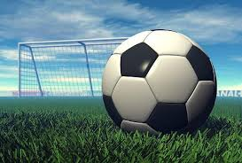

**محاضرات كرة القدم للصالات**

**المرحلة الثالثة**

**مدرس المادة**

**ا م د ليزا رستم يعقوب**

**المحاضرة السابعة**

**مهارة الحجز ( حماية الكرة )**

أهلاً بكم في هذه المحاضرة حول مهارة الحجز لحماية الكرة في كرة القدم، وهي مهارة حاسمة يجب على كل لاعب إتقانها للنجاح في هذه الرياضة. سنغطي في هذه المحاضرة أساسيات الحجز، الأساليب المستخدمة، وكيفية تطبيق هذه المهارة بفعالية في المباريات.

**الفهم الأساسي للحجز**

الحجز لحماية الكرة هو فن استخدام جسدك لخلق حاجز بين الخصم والكرة، مما يتيح لك السيطرة على الكرة والمساحة من حولك بفعالية. هذا لا يعني فقط القوة البدنية، بل يتضمن أيضًا الذكاء الكروي، التوقع، والتوازن.

**أساسيات الحجز**

**1. الوقوف الصحيح:** يجب أن تكون ركبتيك مثنيتين قليلاً وقدميك على مسافة بعرض الكتفين لتحقيق توازن جيد.

**2. استخدام الجسد:** يجب أن يكون جسدك بين الخصم والكرة دائمًا. استخدم ذراعيك بطريقة متحكم بها للحفاظ على المسافة بينك وبين المدافع.

3**. النظرة البانورامية:** حافظ على رأسك مرفوعًا لتحافظ على الكرة في مجال رؤيتك وأيضًا لرؤية زملائك في الفريق والخصوم.

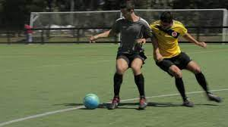

**الأساليب المستخدمة**

**1. التحكم بالجسد:** تعلم كيفية استخدام جسدك بفعالية لحماية الكرة، مثل استخدام الظهر أو الجانب للحفاظ على الخصم بعيدًا.

**2. تغيير الاتجاه:** استخدم تغيير الاتجاه السريع لإرباك الخصم والحفاظ على الكرة بعيدًا عنه.

3**. التحكم في السرعة:** كن قادرًا على التباطؤ والتسريع بالكرة لخلق المساحة أو الحفاظ عليها.

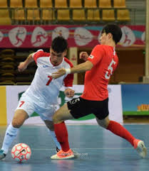

**نصائح لتطوير مهارة الحجز**

**- اللياقة البدنية:** تحسين القوة والتوازن من خلال تمارين محددة يمكن أن يساعد في جعل الحجز أكثر فعالية.

**- الذكاء الكروي:** تطوير فهمك للعبة وتحسين قدرتك على قراءة اللعبة سيساعد في تحديد أفضل وقت وطريقة لاستخدام الحجز.

**- الممارسة المستمرة:** مثل أي مهارة، يتطلب الحجز ممارسة مستمرة وتكرار لتحسينه.

**التطبيق العملي في التدريبات**

أثناء التدريبات، يمكن تنفيذ تمارين خاصة لتحسين مهارة الحجز، مثل:

**- تمارين الاحتفاظ بالكرة:** حيث يحاول اللاعب الاحتفاظ بالكرة بينما يحاول مدافعون أخذها.

**- تمارين التحكم في الكرة تحت الضغط:** التي تشمل الحجز والتحكم في الكرة في مساحات ضيقة.

**- مباريات صغيرة:** تطبيق هذه المهارة في سيناريوهات مباراة واقعية مع التركيز على الحجز.

**الخلاصــــــــــة**

الحجز لحماية الكرة هو عنصر أساسي في كرة القدم يتطلب مزيجًا من القوة، التوازن، الذكاء الكروي، والمهارة. بممارسة هذه الأساسيات وتطبيقها في المباريات، يمكن للاعبين تحسين قدرتهم على الاحتفاظ بالكرة، مما يزيد من فعاليتهم على أرض الملعب.

أتمنى أن تكونوا قد استفدتم من هذه المحاضرة، وأشجعكم على تطبيق هذه المهارات في تدريباتكم ومبارياتكم لتصبحوا لاعبين أكثر فعالية في كرة القدم. شكرًا لكم.

